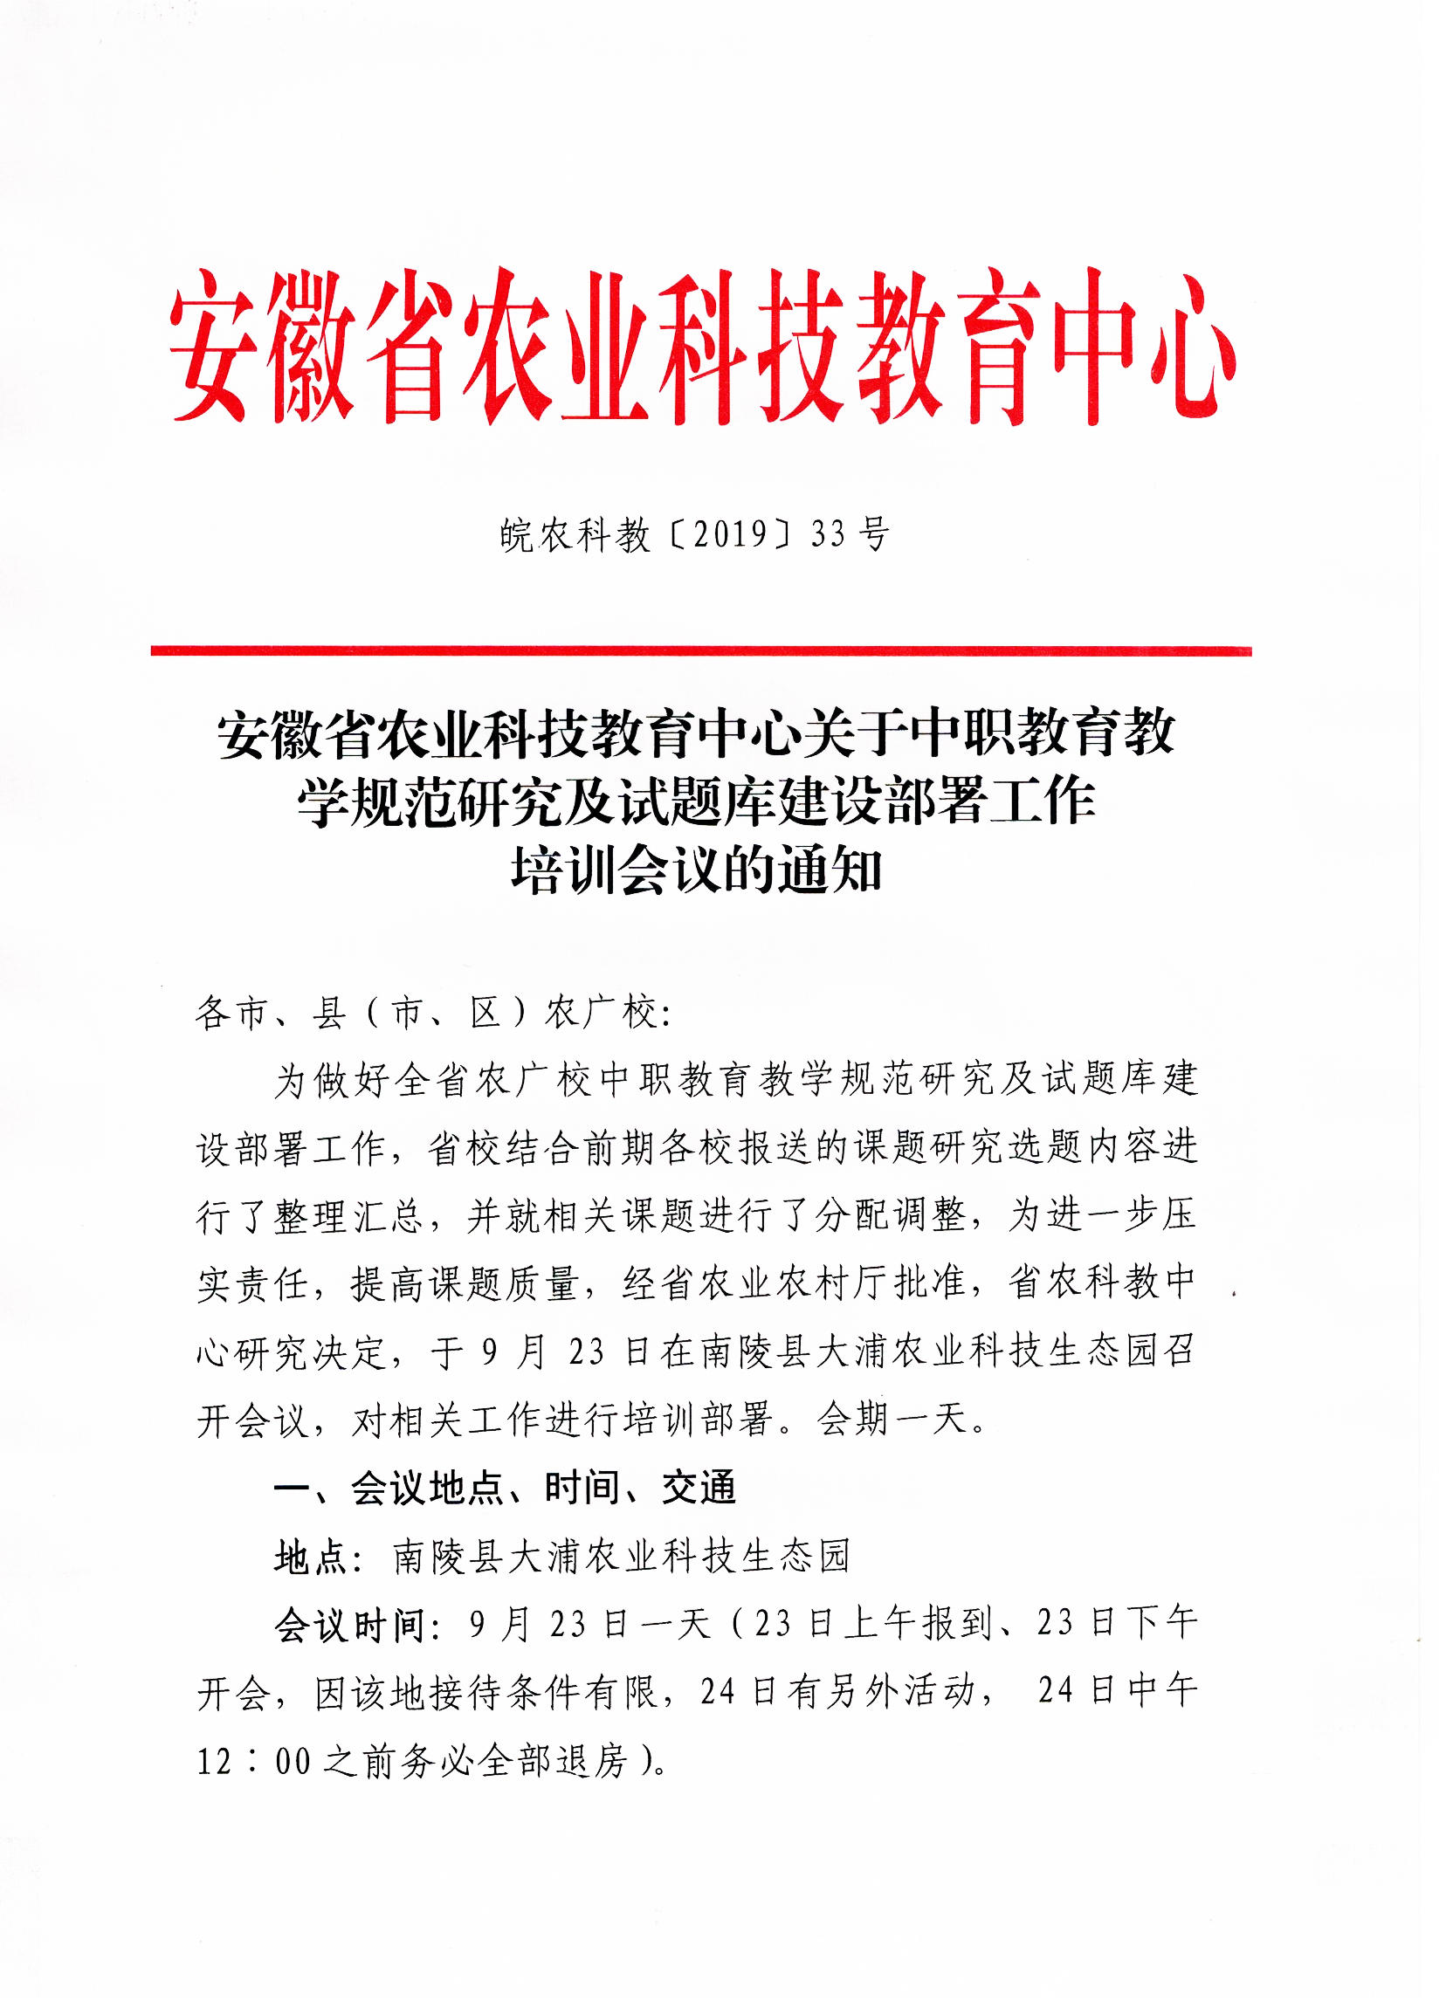

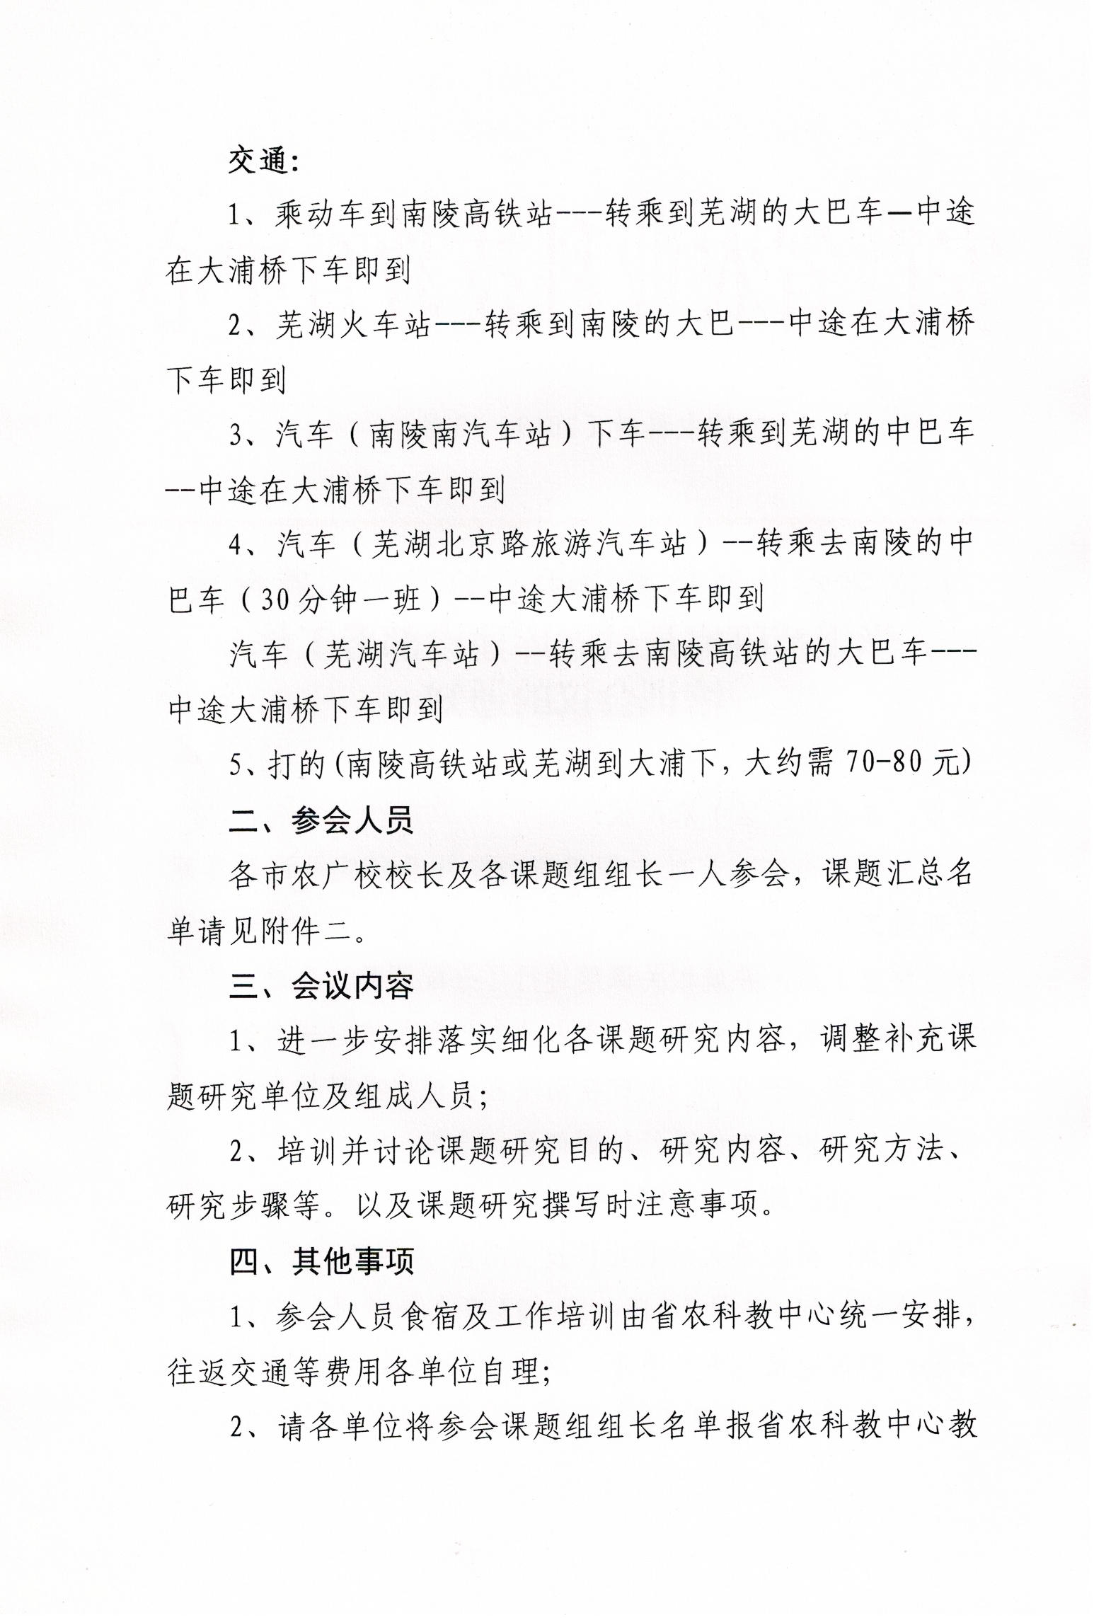

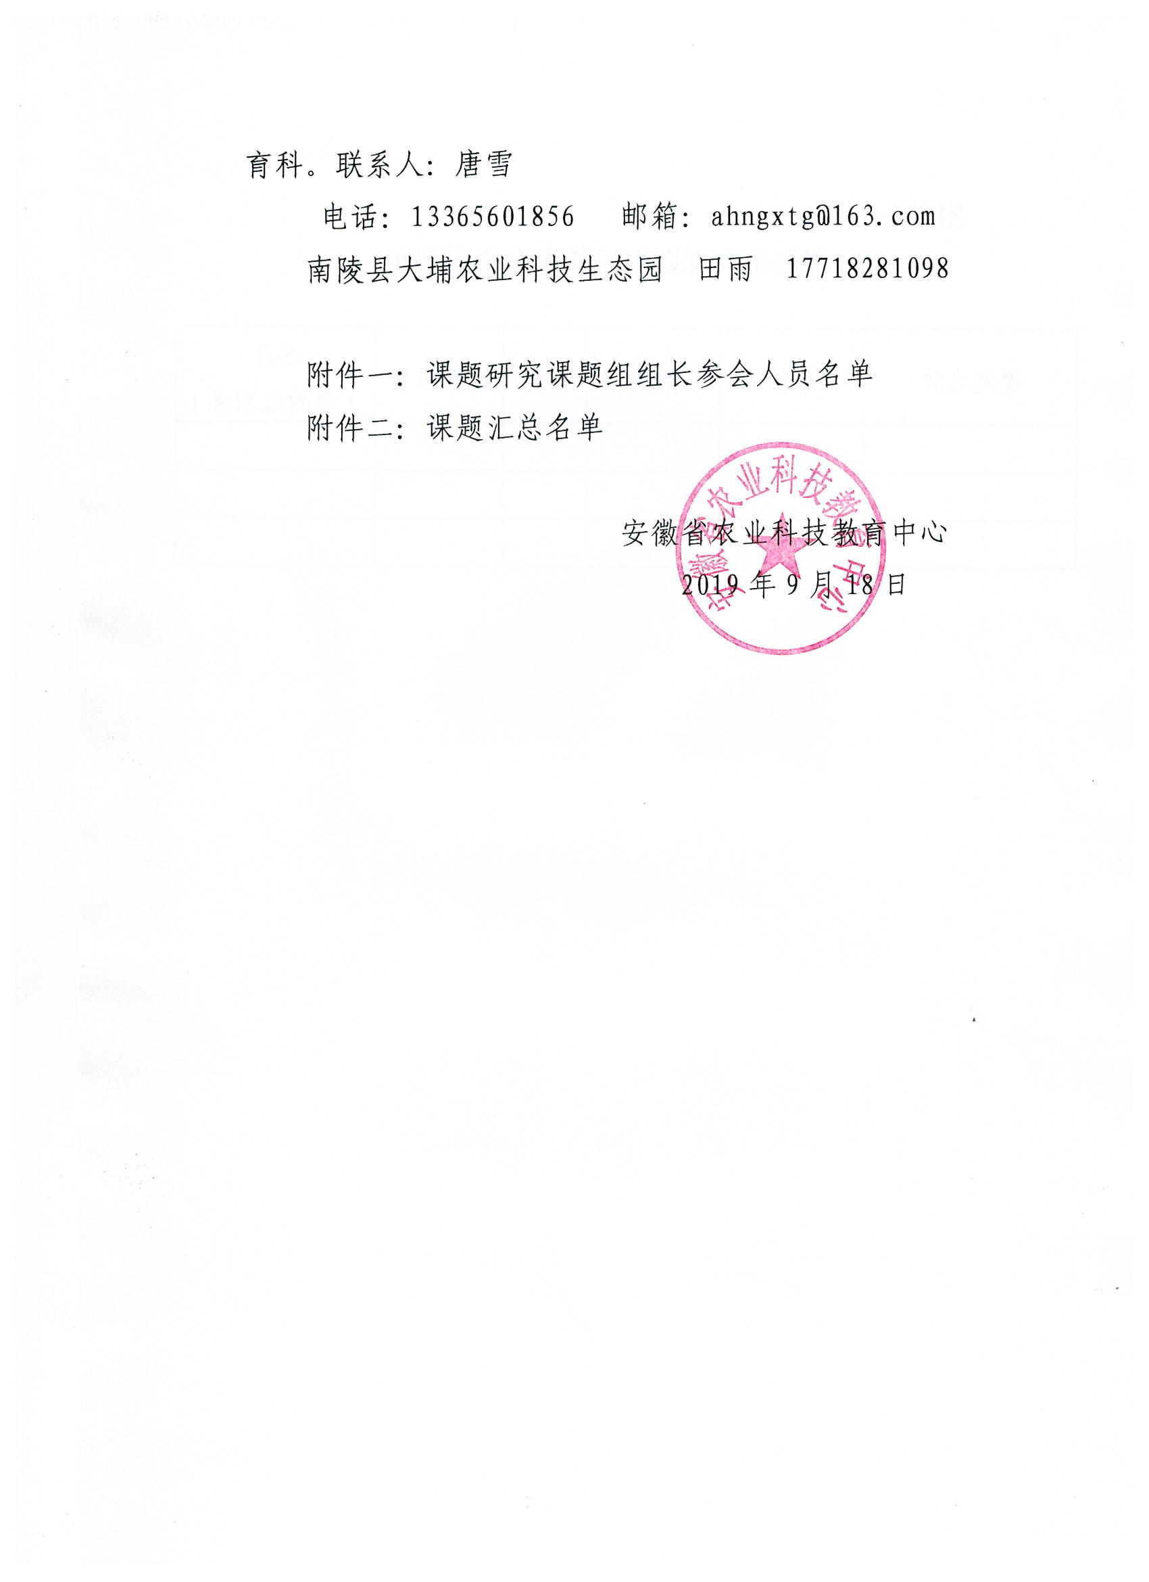

附件一：
课题研究课题组组长参会人员名单

课题名称 | 单位 | 姓名 | 职务 | 联系电话 | 备注  （课题组职务）

9 |  | 农产品质量与安全常识 |  | 淮北市农业广播电视学校 | 沙全义 |  |  | 13731850968
10 |  | 水稻生产技术 |  | 滁州市农广校 | 阮树松 |  |  | 18905506851
11 |  | 乡村导游 |  | 南谯区农广校 | 周玉婷 |  |  | 18009606903
12 |  | 农户规模养猪与猪场经营 |  | 明光市农广校 | 刘成江 |  |  | 13965977718
13 |  | 名优水产生态养殖与管理 |  | 定远县农广校 | 龚德荣 |  |  | 15385035928
14 |  | 池塘高效养鱼实用技术 |  | 凤阳县农广校 | 肖明松 |  |  | 0550-6713040
15 |  | 农药械科学安全使用知识 |  | 阜阳市太和县农广校 | 孙丽红 |  |  | 13955896789
16 |  | 农民专业合作社与家庭农场之经营管理 |  | 阜阳市农广校 | 王成 |  |  | 13905687767
17 |  | 小麦生产技术 |  | 阜阳市农广校 | 周春燕 |  |  | 13955896477
18 |  | 水稻生产技术 |  | 阜阳市农广校 | 连天鹏 |  |  | 13030671382
19 | 果树生产技术 |  | 舒城县农业技术推广中心 |  |  | 范国斌 |  |  |  | 13965484628
20 | 园林树木栽培与养护 |  | 舒城县林业局 |  |  | 徐善传 |  |  |  | 13505642325
21 | 蔬菜瓜果生产技术 |  | 舒城县农业科学研究所 |  |  | 许平 |  |  |  | 13905645200
22 | 森林培育学 |  | 舒城县林业局 |  |  | 徐善传 |  |  |  | 13505642325
23 | 创业指导知识 |  |  | 南陵县农广校 |  |  | 陈德明 |  |  | 18155331606
24 | 设施农业绿色高效生产技术 |  |  | 南陵县农广校 |  |  | 金钟 |  |  | 13955358031
25 | 食用菌周年生产技术 |  |  | 南陵县农广校 |  |  | 王峻枫 |  |  | 13956172618
26 | 稻鳖蛙鸭绿色生态健康养殖技术 |  |  | 南陵县农广校 |  |  | 任青松 |  |  | 13721207765
27 | 水稻生产技术 |  |  | 南陵县农广校 |  |  | 刘跃华 |  |  | 13695674477
28 | 石榴丰产栽培技术研究 |  |  | 安徽省农业广播电视学校怀远分校 |  |  | 马庆现 |  |  | 18955281866
29 | 农药械科学安全使用知识 |  |  | 安徽省农业广播电视学校五河分校 |  |  | 孙枫 |  |  | 13705528259
30 | 农产品品牌建设与营销 |  |  | 安徽省农业广播电视学校固镇分校 |  |  | 张雪山 |  |  | 13909621543
31 | 设施蔬菜生产经营 |  | 安庆市种植业管理局 |  |  |  | 李军 |  | 17709660199
32 | 瓜蒌生产技术 |  | 安徽省农业广播电视学校潜山市分校 |  |  |  | 张晓照 |  | 13855642070
33 | 农产品质量与安全常识 |  | 安徽省农业广播电视学校潜山市分校 |  |  |  | 陈金来 |  | 13956506770
34 | 水稻生产技术 |  | 望江县农业技术推广中心 |  |  |  | 孙焕平 |  | 15391901882
35 | 农业生态环保 |  | 桐城市农广校 |  |  |  | 方兴农 |  | 18055608099
36 | 农业生态环保 |  | 安徽省农业广播电视学校宿松县分校 |  |  |  | 俞伦琴 |  | 13866091079
37 | 水稻生产技术 |  | 安徽省农业广播电视学校宿松县分校 |  |  |  | 李文敏 |  | 15955629126
38 | 小麦生产技术研究与应用 |  | 亳州市利辛县农广校 |  |  |  | 李明 |  | 17709670956
39 | 农业生态环保 |  | 安徽省农业广播电视学校 |  |  |  | 徐辉 |  | 13355692976
40 | 现代农业经营 |  | 安徽省农业广播电视学校 |  |  |  | 柴一梅 |  | 18956048539
41 | 山区有机稻生产技术 |  | 桐城市农广校 |  |  |  | 方兴龙 |  | 18055608099
42 | 设施农业生产经营 |  | 安徽省农业广播电视学校和县分校 |  |  |  | 刘成社 |  | 13856535723
43 | 农业物联网知识 |  | 宿州市埇桥区农技推广中心 |  |  |  | 王 涛 |  | 15505579189
44 | 稻虾综合种养技术 |  | 安徽省农业广播电视学 |  |  |  | 方勃 |  | 13965018630
45 | 定价策略与技巧 |  | 安徽省农业广播电视学 |  |  |  | 潘宏星 |  | 18956048286
46 | 水产动物疾病防治 |  | 安徽省农业广播电视学校天长分校 |  |  |  | 占家智 |  | 15955046720
47 | 水产养殖科学用药有问必答 |  | 安徽省农业广播电视学校天长分校 |  |  |  | 占家智 |  | 15955046720
48 | 鱼类学 |  | 安徽省农业广播电视学校天长分校 |  |  |  | 占家智 |  | 15955046720
49 | 乡村厨艺与饮食服务 |  | 安徽省农业科技教育中心 |  |  |  | 周伟 |  | 13966707596
50 | 乡村社会事业管理 |  | 安徽省农业科技教育中心 |  |  |  | 夏靖远 |  | 13965121824
51 | 电子商务实操手册（新农人电商手册） |  | 安徽省农业科技教育中心 |  |  |  | 阚言华 |  | 13349111828

